rayonnement solaire (Météo France)

Le rayonnement émis par le Soleil comporte des ondes électromagnétiques dont une partie, appelée le rayonnement solaire, ne cesse de parvenir à la limite supérieure de l' atmosphère terrestre.
En raison de la valeur prise par la température superficielle du Soleil - environ 5 800 K - , l'énergie de rayonnement que ce rayonnement électromagnétique transmet à la Terre provient essentiellement de l' émission d'ondes lumineuses qui se situent dans le visible (entre 0,4 et 0,75 micromètres de longueur d'onde environ [le micromètre, en abrégé µm, est le millionième de mètre]) et le proche et moyen infrarouge (entre 0,75 et 4 µm environ) ; cette énergie, moyennée sur une année et sur l'ensemble de la limite supérieure de l'atmosphère, correspond à un éclairement de quelque 340 watts par mètre carré (ou W.m⁻² ) – Cf. Figure ci-dessous.
Mais sur cette quantité d'éclairement qu'apporte le Soleil au système Terre-Atmosphère, environ 100 W.m⁻² sont réfléchis vers l'espace : seul le reste est absorbé, disons, pour un tiers par l'atmosphère et pour les deux tiers par la surface terrestre.

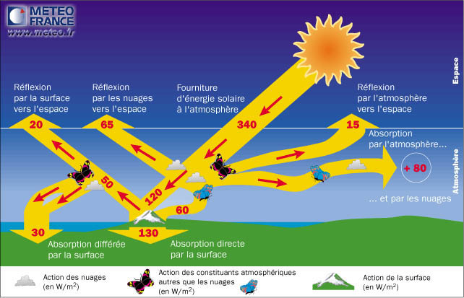

Tout d'abord, près du quart de cet éclairement incident est réfléchi dans l'espace par l'atmosphère : pareille réflexion est essentiellement le fait des nuages (environ 65 W.m⁻²), le reste étant dû aux autres constituants atmosphériques — gaz et aérosols — qui réfléchissent environ 15 W.m⁻².
En outre, l'atmosphère et ses nuages prélèvent par absorption 80 W.m⁻² environ sur l'éclairement solaire : restent donc approximativement 180 W.m⁻² qui parviennent à la surface terrestre au terme d'une transmission dont à peu près les deux tiers se font directement, le reste s'effectuant par diffusion vers le bas ; c'est grâce à ce rayonnement diffus que l'on peut voir sans interruption pendant le jour, même quand les nuages cachent le soleil .

Ici intervient un processus assez complexe d'interaction entre diffusion vers le bas et réflexion : la surface terrestre, possédant un albédo moyen élevé, devrait renvoyer dans l'atmosphère environ 50 W.m⁻² sur les quelque 180 W.m⁻² incidents ; mais en fait, la majeure partie de l'éclairement qu'elle réfléchit ainsi lui revient tôt ou tard par diffusion vers le bas depuis le milieu atmosphérique et s'ajoute partiellement aux 130 W.m⁻² (environ) de rayonnement solaire non réfléchis à son contact.

Bien qu'il n'existe pas dans la réalité deux instants distincts pour l'absorption par la surface terrestre, mais un phénomène continu d'absorption du rayonnement solaire, on peut résumer le processus précédent en disant que tout se passe comme si les 50 W.m⁻² réfléchis par cette surface se répartissaient entre 20 W.m⁻² (environ) définitivement renvoyés vers l'espace interplanétaire après diffusion vers le haut à travers l'atmosphère et 30 W.m⁻² (environ) retournant à la surface terrestre après diffusion différée vers le bas. Ces 30 W.m⁻² s'ajoutent aux 130 W.m⁻² initialement non réfléchis pour constituer approximativement les 160 W.m⁻² - pratiquement la moitié du rayonnement solaire - qu'absorbe la surface terrestre.

